Лекция №1
Свойства древесины как конструкционного материала.
Виды и свойства строительной фанеры.
Защита деревянных конструкций от гниения и возгорания.

Наша страна является первой в мире по количеству лесных площадей, которые занимаю почти половину территории России- примерно 12,3 млн. км². Основная часть лесов России, около3/4, расположена в районах Сибири, Дальнего Востока, в северных областях европейской части страны. Преобладающими породами являются хвойные: 37% лесов занимает лиственница, 19% - сосна, 20% - ель и пихта, 8% - кедр. Лиственные породы занимают около ¼ площади наших лесов. Наиболее распространенной породой является береза, занимающая около 1/6 общей площади лесов.
Запасы древесины в наших лесах составляют около 80 млрд. м³. Ежегодно заготавливается около 280 млн. м³. деловой древесины, т.е. пригодной для изготовления конструкций и изделий. Однако, это количество далеко не исчерпывает естественного годового прироста древесины в отдаленных районах Сибири и Дальнего Востока.
Заготовленный лес в виде отрезков стволов стандартной длины доставляется автомобильным, железнодорожным и водным транспортом или путем сплава по рекам и озерам на деревообрабатывающие предприятия. Там из него изготавливают пилёные материалы, фанеру, древесные плиты, конструкции и строительные детали. При лесозаготовке и обработке древесины образуется большое количество отходов, эффективное использование которых имеет большое народно-хозяйственное значение. Изготовление из отходов древесины изоляционных древесноволокнистых и древесностружечных плит, широко применяемых в строительстве, позволяет экономить большое количество деловой древесины.
Хвойную древесину используют для изготовления основных элементов деревянных конструкций и строительных деталей. Прямые высокие стволы хвойных деревьев с небольшим количеством сучков позволяют получать прямолинейные пиломатериалы с ограниченным количеством пороков. Хвойная древесина содержит смолы, благодаря чему она лучше сопротивляется увлажнению и загниванию, чем лиственная.
Лиственная древесина большинства пород является менее прямолинейной, имеет больше сучков и более подвержена загниванию, чем хвойная. Она почти не применяется для изготовления основных элементов деревянных строительных конструкций.
Дубовая древесина выделяется среди лиственных пород повышенной прочностью и стойкостью к загниванию. Однако, ввиду дефицитности и высокой стоимости она используется только для небольших соединительных деталей.
Березовая древесина так же относится к твердым лиственным породам. Ее используют, главным образом, для изготовления строительной фанеры. Нуждается в защите от загнивания.

Строение древесины

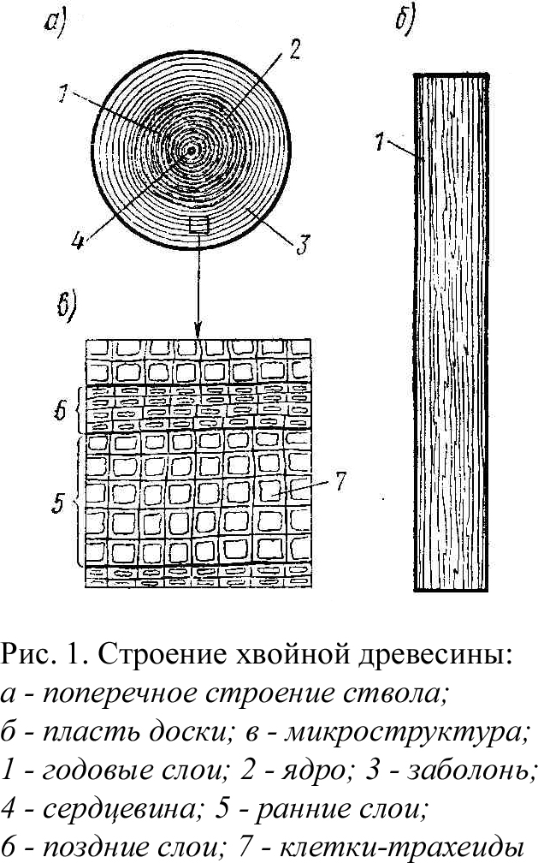
В результате растительного происхождения древесина имеет трубчатое слоисто-волокнистое строение. Основную массу древесины составляют древесные волокна, расположенные вдоль ствола. Они состоят из удлиненных пустотелых оболочек отмерших клеток (трахеидов, длиной порядка 3 мм) органических веществ (целлюлозы и легнина).
Древесные волокна располагаются концентрическими слоями вокруг оси ствола, которые называются годичными слоями, т.к. каждый слой нарастает в течение года. Они хорошо заметны в виде ряда колец на поперечных разрезах ствола, особенно хвойных деревьев. По их количеству можно определить возраст дерева.
Каждый годичный слой состоит из двух частей. Внутренний слой (более широкий и светлый) состоит из мягкой ранней древесины, образующейся весной, когда дерево растет быстро. Клетки ранней древесины имеют более тонкие стенки и широкие полости. Клетки поздней древесины имеют более толстые стенки и узкие полости. Прочность и плотность древесины зависит от относительного содержания в ней поздней древесины.
Средняя часть стволов древесины хвойных пород имеет более темный цвет, содержит больше смолы и называется ядро. Затем идет заболонь и, наконец, кора.
Кроме того в древесине имеются горизонтальные сердцевинные лучи, мягкая сердцевина, смоляные ходы, сучки.
Сортамент, пороки и качество древесины

Лесоматериалы, получаемые строительством, делят на круглые и пилёные.

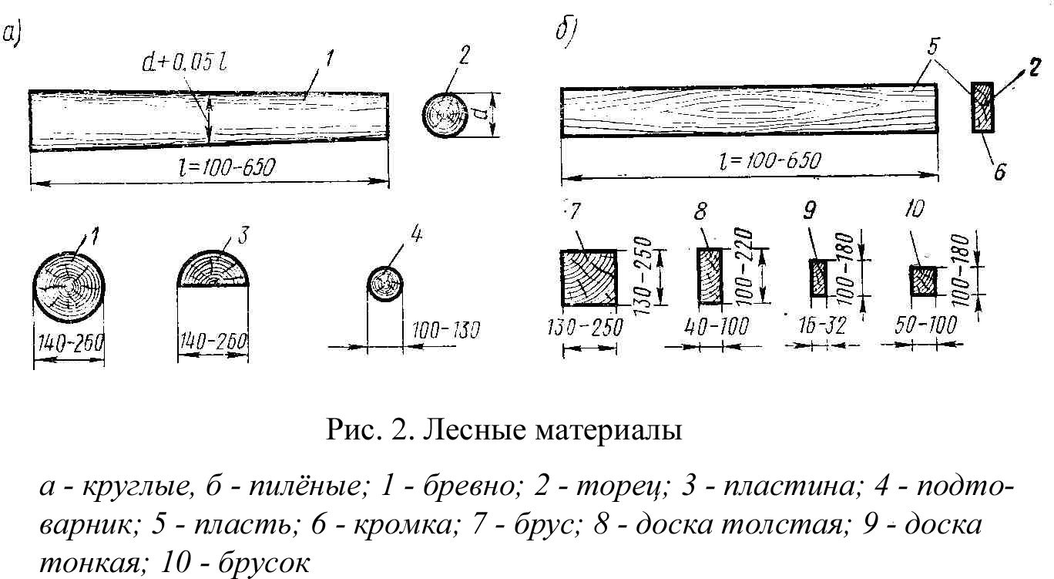
Круглые лесоматериалы, называемые также бревнами, представляют собой части древесных стволов с гладко опиленными концами – торцами. Бревна имеют естественную усечено-коническую форму. Уменьшение их толщины по длине называется сбегом. В среднем сбег составляет 0,8 см на 1 м длины (для лиственницы 1 см на 1 м длины) бревна. Средние бревна имеют толщину от 14 до 24 см крупные – до 26 см. Бревна толщиной 13 см. и менее используют для временных построечных сооружений.
Пиломатериалы получают в результате продольной распиловки бревен на лесопильных рамах или круглопильных станках. Они имеют прямоугольное или квадратное сечение. Более широкие стороны пиломатериалов называют пластями, а узкие – кромками. Пиломатериалы имеют стандартную длину 1 – 6,5 м. с градацией через каждые 0,25 м. Ширина пиломатериалов колеблется от 75 до 275 мм, толщина – от 16 до 250 мм.
Качество лесоматериалов определяется, в основном, степенью однородности строения древесины, от которой зависит ее прочность. Степень однородности древесины определяется размерами и количеством участков, где однородность ее строения нарушена и прочность снижена. Такие участки называют пороками.
Основными недопустимыми пороками древесины являются: гниль, червоточины и трещины в зонах скалывания в соединениях.
Наиболее распространенными и неизбежными пороками древесины являются сучки – заросшие остатки бывших ветвей дерева. Сучки являются допустимыми с ограничениями пороками.
Наклон волокон (косослой) относительно оси элемента так же является допустимым с ограничением пороком. Он образуется в результате природного винтообразного расположения волокон в стволе, а также при распиловке бревен в результате их сбега.
Трещины, возникающие при высыхании древесины, тоже относятся к числу ограниченно допускаемых пороков.
К порокам относятся также мягкая сердцевина, выпадающие сучки и другие, менее распространенные нарушения однородности строения древесины.
Качество лесоматериалов определяется сортом (отборный, I, II, III, IV), устанавливаемым в зависимости от вида, величины, расположения и количества пороков. Древесина для несущих элементов деревянных конструкций должна удовлетворять требованиям I, II и III сортов.
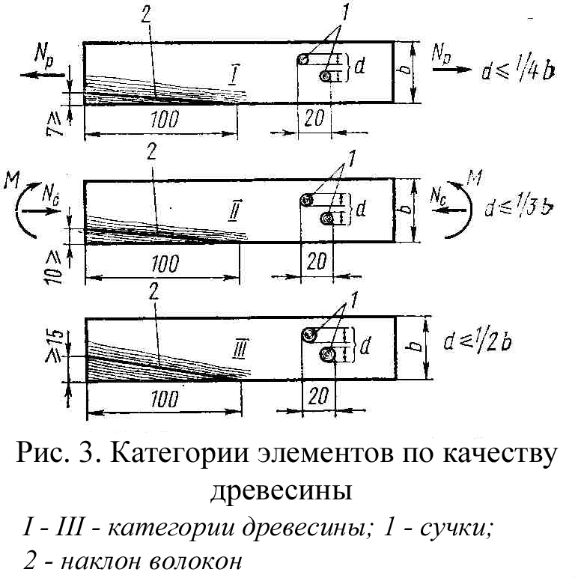
Древесина I сорта используется в наиболее ответственных напряженных растянутых элементах. Это отдельные растянутые стержни и доски растянутых зон клееных балок высотой сечения более 50 см
Косослой ≤ 7%.
Суммарный диаметр сучков на длине 20 см d ≤ 1/4b.

Древесина II сорта используется в сжатых и изгибаемых элементах. Это отдельные сжатые стержни, доски крайних зон клееных балок высотой менее 50 см.; доски крайней сжатой зоны и растянутой зоны, расположенной выше досок 1-го сорта в клееных балках высотой более 50 см., доски крайних зон рабочих клееных сжатых, изгибаемых и сжато-изогнутых стержней.
Косослой ≤10%.
Суммарный диаметр сучков на длине 20 см d ≤ 1/3b.

Древесина III сорта используется в менее напряженных средних клееных сжатых, изгибаемых и сжато-изгибаемых элементов, а также в мало ответственных элементах настилов и обрешеток.
Косослой ≤12%.
Суммарный диаметр сучков на длине 20 см d ≤ 1/2b.

Свойства древесины

Физические свойства

Плотность. Древесина относится к классу легких конструкционных материалов. Ее плотность зависит от относительного объема пор и содержания в них влаги. Стандартная плотность древесины должна определяться при влажности 12%. Свежерубленая древесина имеет плотность 850 кг/м³. Расчетная плотность древесины хвойных пород в составе конструкций в помещениях со стандартной влажностью воздуха 12% принимают равной 500 кг/м³., в помещении с влажностью воздуха более 75% и на открытом воздухе – 600 кг/м³.
Температурное расширение. Линейное расширение при нагревании, характеризуемое коэффициентом линейного расширения, в древесине различно вдоль и под углами к волокнам. Коэффициент линейного расширения α вдоль волокон составляет (3 ÷ 5) ∙ 10⁻⁶, что позволяет строить деревянные здания без температурных швов. Поперек волокон древесины этот коэффициент меньше в 7 – 10 раз.
Теплопроводность древесины благодаря ее трубчатому строению очень мала, особенно поперек волокон. Коэффициент теплопроводности сухой древесины поперек волокон λ ≈ 0,14Вт/м∙ºС. Брус толщиной 15 см эквивалентен по теплопроводности кирпичной стене толщиной в 2,5 кирпича (51 см)
.
Теплоемкость древесины значительна, коэффициент теплоемкости сухой древесины составляет С = 1,6КДЖ/кг∙ºС.
Еще одним ценным свойством древесины является ее стойкость ко многим химическим и биологическим агрессивным среда. Она является химически более стойким материалом, чем металл и железобетон. При обычной температуре плавиковая, фосфорная и соляная (низкой концентрации) кислоты не разрушают древесину. Большинство органических кислот при обычной температуре не ослабляют древесину, поэтому она часто используется для конструкций в условиях химически агрессивных сред.

Механические свойства древесины

Прочность. Древесина относится к материалам средней прочности, однако, ее относительная прочность с учетом малой плотности позволяет сравнивать ее со сталью.
Древесина является анизотропным материалом, поэтому ее прочность зависит от направления действия усилий по отношению к волокнам. При действии усилий вдоль волокон, оболочки клеток работают в самых благоприятных условиях и древесина показывает наибольшую прочность.
Средний предел прочности древесины сосны без пороков вдоль волокон составляет:
При растяжении – 100 МПа.
При изгибе – 80 МПа.
При сжатии – 44 МПа.
При растяжении, сжатии и скалывании поперек волокон эта величина не превосходит 6,5 МПа. Наличие пороков значительно (~ на30%) снижает прочность древесины при сжатии и изгибе, а особенно (~ на 70%) при растяжении. Длительность действия нагрузки существенно влияет на прочность древесины. При неограниченно длительном нагружении ее прочность характеризуется пределом длительного сопротивления, который составляет только 0,5 предела прочности при стандартном нагружении. Наибольшую прочность, в 1,5 раза превышающую кратковременную, древесина показывает при кратчайших ударных и взрывных нагрузках. Вибрационные нагрузки, вызывающие переменные по знаку напряжения, снижают ее прочность.
Жесткость древесины (ее степень деформативности под действием нагрузки) существенно зависит от направления действия нагрузок по отношению к волокнам, их длительности и влажности древесины. Жесткость определяется модулем упругости Е.
Для хвойных пород вдоль волокон Е = 15000 МПа.
В СНиП II-25-80 модуль упругости для любой породы древесины Е_{о} = 10000 МПа. Е₉₀ = 400 МПа.
При повышенной влажности, температура, а также при совместном действии постоянных и временных нагрузок значение Е снижается коэффициентами условия работы m_{в}, m_{т}, m_{д} < 1.
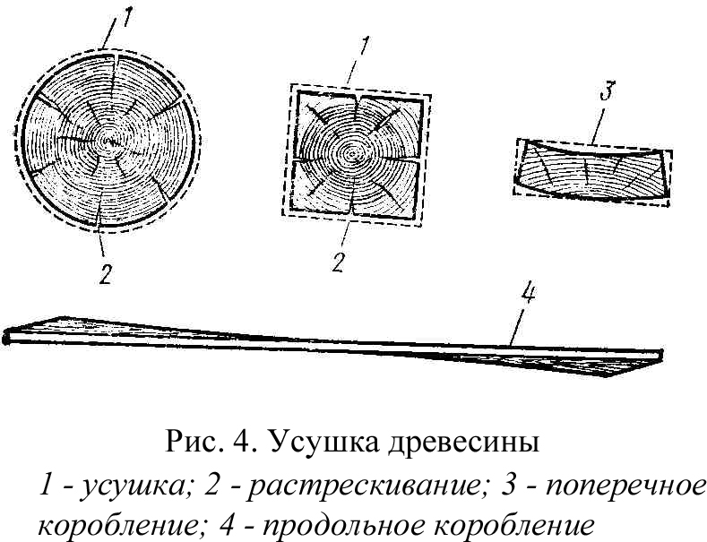
Влияние влажности. Изменение влажности в пределах от 0% до 30% приводит к снижению прочности древесины на 30% от максимальной. Дальнейшее изменение влажности не приводит к снижению прочности древесины.
Поперечное изменение влажности (усушка и разбухание) приводят к короблению древесины. Наибольшая усушка происходит поперек волокон, перпендикулярно годичным слоям. Деформации усушки развиваются неравномерно от поверхности к центру. При усушке появляется не только коробление, но и усушечные трещины.
Для сравнивания показателей прочности и жесткости древесины установлено значение стандартной влажности 12%
В₁₂=В_{W}[1+α(W-12)],
где α – поправочный коэффициент, при сжатии и изгибе α = 0,04.

Влияние температуры. При повышении температуры предел прочности и модуль упругости снижаются, а хрупкость древесины повышается. Предел прочности древесины G_{t} при температуре t в пределах от 10 до 30 ^{о}С можно определять исходя из ее начальной прочности - G₂₀ при температуре 20 ^{о}С с учетом поправочного коэффициента β = 3,5 МПа.
G_{t} = G₂₀ – β(t-20).

Строительная фанера

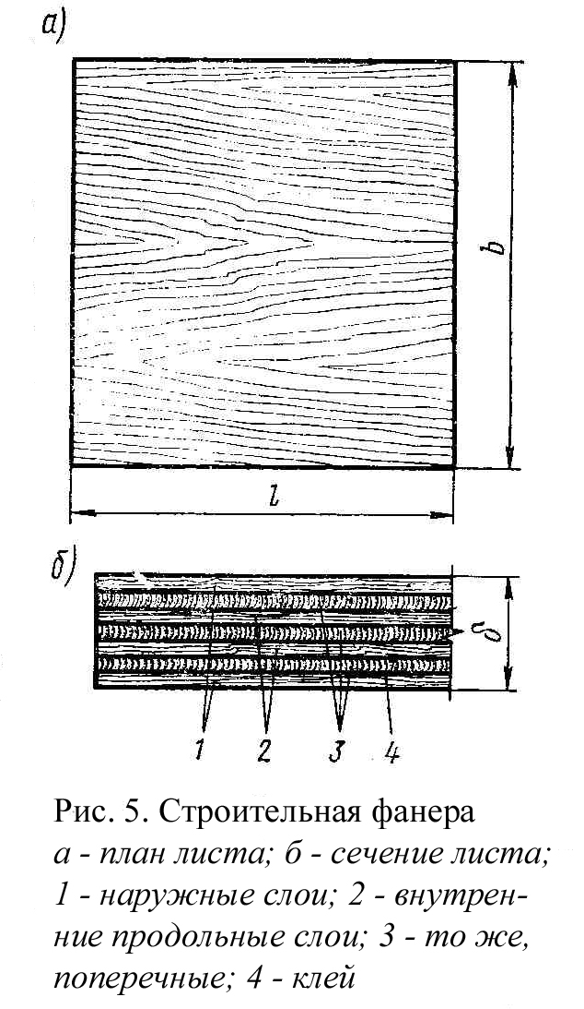
Строительная фанера – это листовой древесный материал заводского изготовления. Она состоит, как правило, из нечетного количества тонких слоев – шпонов. Волокна соседних шпонов располагаются во взаимно перпендикулярных направлениях.
СНиП II-25-80 по проектированию деревянных конструкций рекомендует следующие виды водостойкой фанеры в качестве строительной:
1. Фанера марки ФСФ, склеенная фенолоформальдегидными клеями. Эта фанера выпускается:
- из древесины березы (5-ти и 7-ми слойная, толщиной 5 – 8 мм и более).
- из древесины лиственницы (7-слойная, толщиной 8 мм и более).
Листы клееной фанеры толщиной более 15 мм называют фанерными плитами. Прочность клееной фанеры на срез в плоскости перпендикулярной листу примерно в 3 раза превышает прочность древесины при скалывании вдоль волокон, что является ее важным преимуществом.
Модуль упругости березовой фанеры вдоль волокон составляет 90%, а поперек – 60% от модуля упругости древесины вдоль волокон. Модули упругости фанеры из лиственницы составляют соответственно 70% и 50% от Е_{о} древеспины.
- Банелизированная фанера (ФБС) отличается от фанеры марки ФСФ тем, что ее наружные слои пропитывают водостойкими спирторастворимыми смолами. Она имеет толщину 7 – 18 м. Ее прочность вдоль волокон в 2,5 раза, а поперек в 2 раза превышает прочность хвойной древесины вдоль волокон. Применяется в особо неблагоприятных влажностных условиях.

Гниение и защита деревянных конструкций от гниения

Гниение – это разрушение древесины простейшими растительными организмами – дереворазрушающими грибками. Некоторые грибы поражают еще растущие и высыхающие деревья в лесу. Складские грибы разрушают лесоматериал во время хранения их на складах. Домовые грибы – (мерилиус, пория и др.) разрушают древесину строительных конструкций в процессе эксплуатации.
Грибы развиваются из клеток – спор, которые легко переносятся движением воздуха. Приростая, споры образуют плодовое тело и грибницу гриба – источник новых спор.

Защита от гниения

1. Стерилизация древесины в процессе высокотемпературной сушки. Прогрев древесины при t > 80^{о}С, что приводит к гибели спор грибов, грибниц и плодовых тел гриба.
2. Конструктивная защита предполагает режим эксплуатации, когда влажность древесины W<20% (наименьшая влажность при которой могут расти грибы).
2.1. Защита древесины от атмосферной влаги – гидроизоляция покрытий, необходимый уклон кровли.
2.2. Защита от конденсационной влаги – пароизоляция, проветривание конструкций (осушающие продухи).
2.3. Защита от увлажнения капиллярной влагой (от земли) – устройство гидроизоляции. Деревянные конструкции должны опираться на фундамент (с битумной или рубероидной изоляцией) выше уровня грунта или пола минимум на 15 см.
3. Химическая защита от гниения необходима, когда увлажнение древесины неизбежно. Химическая защита заключается в пропитке ядовитыми для грибов веществами – антисептиками.
Водорастворимые антисептики (фтористый, кремнефтористый натрий) – это вещества не имеющие ни цвета ни запаха, безвредные для людей. Используются в закрытых помещениях.
Маслянистые антисептики – это минеральные масла (каменноугольное, антросценовое, сланцевое, древесный креозот и др.). Они не растворяются в воде, но вредны для человека, поэтому используются для конструкций на открытом воздухе, в земле, над водой.
Пропитка выполняется в автоклавах под высоким давлением (до 14 МПа).
Защита от жуков точильщиков – нагрев до t>80ºC или окуривание ядовитыми газами типа гексахлорана.

Горение и защита деревянных конструкций от возгорания

Характеризуется пределом огнестойкости (порядка 40 мин. для бруса 17 х 17 см, нагруженного до напряжения 10 МПа.).
Защита
1. Конструктивная. Ликвидация условий, благоприятных для возгораний.
2. Химическая (противопожарная пропитка или окраска). Пропитывают веществами, которые называются антипиренами (например, аммонийная соль, фосфорная и серная кислота). Пропитку выполняют в автоклавах одновременно с антисептированием. При нагреве антипирены расплавляются, образуя огнезащитную пленку. Защитная окраска выполняется составами на основе жидкого стекла, суперфтора и т.д.
